Рекомендації щодо виготовлення та використання коректурних таблиць у роботі з дошкільниками.

Коректурні таблиці представляють собою інформаційно-ігрове поле з різною кількістю клітинок (від дев’яти до двадцяти п’яти), заповнених предметними картинками (цифрами або буквами; цифрами і буквами; символами чи знаками, наприклад, геометричними фігурами). Картинки добираються за змістом тематично і майже не змінюються в різних вікових групах, розширюється лише змістове наповнення, урізноманітнюються зв’язки між елементами теми. Можливо, це і пояснює саму назву таблиці – коригувати наше сприйняття предметів й об’єктів дійсності, кожного разу ті самі елементи дійсності можна розглядати в новому ракурсі, під іншим кутом зору, звертати увагу на особливі якості та відмінності предметів один від одного.
Розвивальний ефект коректурних таблиць забезпечується дотриманням низки правил їх виготовлення та використання.
- Необхідно враховувати, незалежно від формату (демонстраційні – для роботи з усією групою, роздаткові – для індивідуальної, парної чи підгрупової роботи), картинки обов’язково мають бути предметними, щоб забезпечити ясність і чіткість сприйняття (слухового – завдання, запитання дорослого, і зорового – пошуку й знаходження відповіді на запитання/ завдання в таблиці).
- Картинки мають бути достатньо крупними, реальними, які легко впізнати, бажано одноманітними (за принципом виготовлення) для полегшення їх сприйняття дітьми і дотримання естетичних вимог. Можливий варіант виготовлення коректурних таблиць із контурним зображенням, що дає змогу включати завдання і на розмальовку.
- Кількість картинок для використання в молодшій групі має бути від 9 до 12, максимально 16 картинок; у старшій – 20-24/25 картинок. Чим молодші діти, тим більш очевидними мають бути зв’язки між предметами як тематичним угрупуванням.
- Доцільно кожну клітинку пронумерувати і підписати друкованим шрифтом – це значно розширить розвивальні можливості використання коректурних таблиць: мимовільно діти запам’ятовуватимуть цифри і друкований образ слова. Крім того, це дає змогу використовувати коректурні таблиці для реалізації не лише численних пізнавальних, інтелектуальних, закріпляти орієнтування у просторі (перед, між, вище, нижче, за тощо), розвивати увагу та спостережливість дошкільників.
Добір картинок має відбуватися за принципом не простого лінійного групування, а так, щоб стимулювати розумову діяльність дітей, активізувати психічні процеси (сприйняття, увагу, уяву, пам’ять, мовлення, інтелектуальні операції).

Пропоную ознайомитись з деякими коректурними таблицями.

Коректурна таблиця «Транспорт»

1  Машина | 2  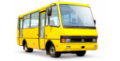  Автобус | 3  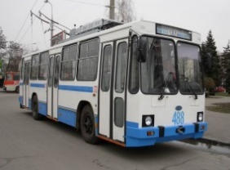  Тролейбус | 4  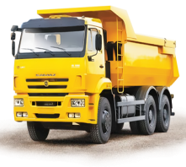  Вантажна машина
5  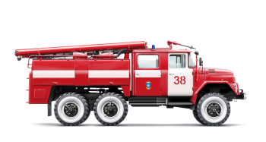  Пожежна машина | 6  Автомобіль ДАІ | 7  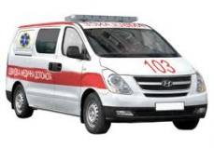  Швидка допомога | 8  Водій
9  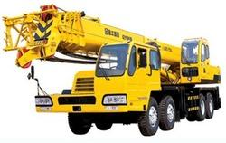  Підйомний кран | 10  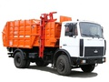  Сміттєвоз | 11  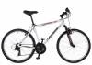  Велосипед | 12  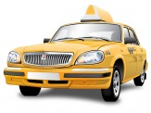  Таксі
13  Літак | 14  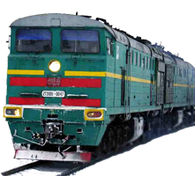  Потяг | 15  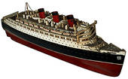  Корабель | 16  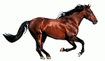Кінь
17  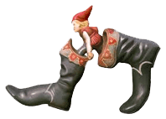  Чоботи-скороходи | 18  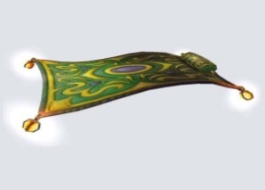  Килим-літак | 19  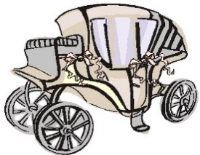  Карета | 20  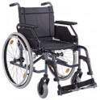  Інвалідний візок

Назви:
- транспорт, про який можна сказати «він», «вона»;
- вид транспорту в кл. №2,4,5,9,10,13,15;
- казковий транспорт;
- адресу транспорту, який рухається тротуаром;
- слова, в яких є звуки [т], [к], [с ] ( їх місце в слові);
- слова, в яких два, три, чотири склади.
Відповідай швидко:
- Хто літав на килимі-літаку?
- Хто пересувався за допомогою чобіт-скороходів?
- Хто пересувається на інвалідному візку?
Порахуй:
- види міського, вантажного, спеціального, водного, комунального транспорту.
- Чого більше? На скільки?

Коректурна таблиця «Одяг»
1  Шорти | 2  Вінок | 3  Шаровари | 4  Шуба
5  Спідниця | 6  Колготи | 7  Рукавиці | 8  Шарф
9  Шкарпетки | 10  Светр | 11  Пальто | 12  Сукня
13  Панама | 14  Халат | 15  Шапка | 16  Штани
17  Сарафан | 18  Куртка | 19  Сорочка | 20  Плаття

Коректурна таблиця «Взуття»
1  Босоніжки | 2  Капці | 3  Ботинки | 4  Чешки
5  Валянки | 6  Чоботи | 7  Сандалії | 8  Черевики
9  Крем | 10  Щітка | 11  Чоботи гумові | 12  Шафа
13  Постоли | 14  Ковзани | 15  Кросівки | 16  Лопатка
17  Ролики | 18  Калоша | 19  Глина | 20  Дерев’яна пластина

Коректурна таблиця «Посуд»
1  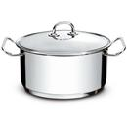  Каструля | 2  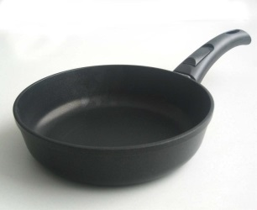  Сковорода | 3  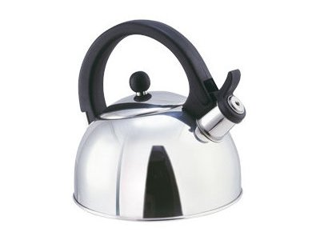  Чайник | 4  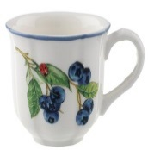  Чашка
5  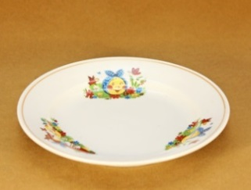  Блюдце | 6  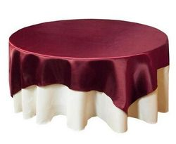  Скатертина | 7  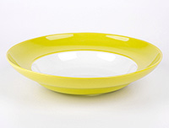  Глибока тарілка | 8  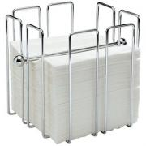  Серветниця
9  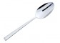  Чайна ложка | 10  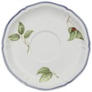  Мілка тарілка | 11  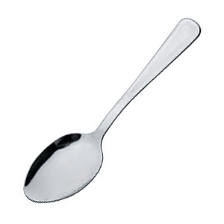  Столова ложка | 12  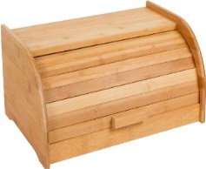  Хлібниця
13  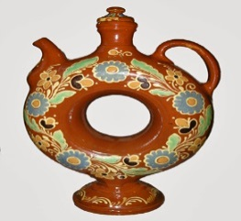  Куманець | 14  Сільничка | 15  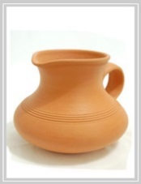  Глечик | 16  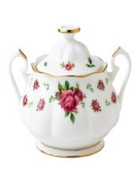  Цукорниця
17  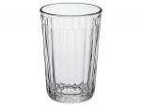  Стакан | 18  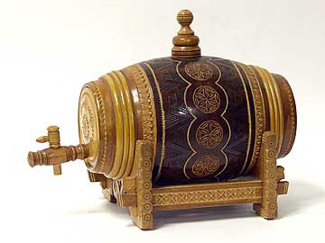  Барильце | 19  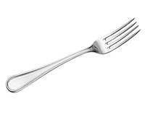  Виделка | 20  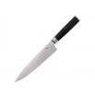  Ніж

